ZAMIERZENIA DYDAKTYCZNO-WYCHOWAWCZE „MEDUZY”
WIELKANOC
14.04.2025r. -18.04.2025r.

Zamierzenia dydaktyczno-wychowawcze: | Podstawa programowa
1) Ćwiczenia gimnastyczne– rozwijanie sprawności ruchowej i orientacji w przestrzeni; przestrzeganie zasad bezpieczeństwa podczas zajęć; doskonalenie umiejętności współpracy w grupie.  Zabawy ruchowe: Zajęcze skoki, Wielkanocny berek, Ukryte jajka, Turlanie jajka, Pieprz i sól, Zajączek, Jajka do koszyka  Zabawa orientacyjno- porządkowa: Jajko parzy, Wysoko-nisko.  Zabawa językowa- Jajo!, „Gagatki (gi,go,ge)  Zabawy ruchowe na świeżym powietrzu z wykorzystaniem sprzętu terenowego.  Wykonywanie zadań z tablicy daltońskiej.  Wybór dyżurnych na stołówkę , w kącikach, w sali , w łazience. | I.4, I.5, I.6, I.8
2) Wprowadzenie do tematyki tygodnia- słuchanie opowiadania Agaty Widzowskiej ,,Gipsowe pisanki”, wyjaśnienie słowa „Wielkanoc”, symbole wielkanocne, tradycje.  Wiersz M. Majchrzak „Już Wielkanoc”- nauka na pamięć metodą ze słuchu.  Układanie z liter wyrazów : Wielkanoc, jajko - wyodrębnianie samogłosek i spółgłosek.  Zagadki słuchowe o świętach.  Wielkanocny savoir- vivre- rozwijanie zachowań społecznych.  Wprowadzenie litery g, G- na schemacie wyrazów: garnek, Gosia, pisanie po śladzie i samodzielnie.  Słuch fonematyczny- wyodrębnianie słów ze zdań – liczenie słów w zdaniach.  Wyodrębnianie ze słów głosek: w nagłosie, wygłosie, śródgłosie.  Przygotowanie do czytania- czytanie całościowe wyrazów – nazw obrazków (lub równoważników zdań).  Codzienne ćwiczenia logopedyczne, artykulacyjne i oddechowe usprawniające narządy mowy dziecka. | IV.2, IV. 4  I.7, I.9  II.1, II.2  IV.8
3) Zabawy matematyczne :Jajka w koszyczku” - klasyfikowanie według danej cechy wielkości, liczenie, stosowanie znaków większości, mniejszości i równości. Dodawanie i odejmowanie w zakresie 10 i więcej.  Odczytywanie zapisów matematycznych i ich rozwiązywanie.  „Wielkanocne symbole”- odtwarzanie rytmów i kontynuowanie ich.  Wielkanocne kodowanie na dywanie. | IV.12, IV.8, IV.15
4)Spacer w okolicy przedszkola- obserwacja zmian zachodzących w przyrodzie.  Oglądanie książek i filmów na temat Wielkanocy oraz savoir-vivre.  Zabawy badawcze – Wokół jajka- poznanie budowy i właściwości jajka.  Wyjście do RCK-u na przedstawienie teatralne. | IV.18, II.11
5) Praca plastyczna „Kolorowa pisanka” z wykorzystaniem plasteliny.  Praca grupowa „ Wielkanoce jajko” - rozwijanie kreatywności i wyobraźni dzieci, staranne wykonanie pracy.  Wykonanie wielkanocnych zajączków do pojemników z rzeżuchą i owsem. | IV.1,IV.8
6) Zabawy przy piosence ,,Koszyczek dobrych życzeń”- kształtowanie poczucia rytmu, tworzenie akompaniamentu do zwrotek piosenki, nauka metodą ze słuchu. | IV.7
7) Rozwijanie umiejętności językowych w języku angielskim. | IV.21


Wiersz pt. „Już Wielkanoc”
Święta, Święta Wielkanocne
Jak wesoło, jak radośnie.
Już słoneczko mocno grzeje
Miły wiatr wokoło wieje.
Rośnie trawa na trawniku
Żółty żonkil w wazoniku.
Na podwórku słychać dzieci
Ach, jak dobrze, że już kwiecień.
A w koszyczku, na święcone
Jajka równo ułożone.
Śliczne, pięknie malowane
Różne wzory wymyślone.
Jest baranek z chorągiewką
Żółty kurczaczek ze wstążeczką.
I baranek jest zielony
W świeże kwiatki ustrojony.

Piosenka pt. ,, Koszyczek dobrych życzeń”
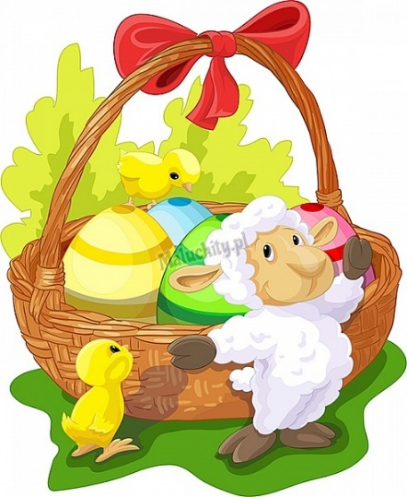
1. Siedzi biały, cukrowy baranek w wielkanocnym koszyku,
A z barankiem gromada pisanek- dużo śmiechu i krzyku.
Dwie kiełbaski pachnące są, sól i pieprz, by był pyszny smak.
Dziwi się biały baranek: ,,O! Kto to wszystko będzie jadł?”.
Ref. Mama, tata, siostra, brat- każdy coś z koszyczka zjadł,
A to taki jest koszyczek pełen dobrych życzeń.
Gdy życzenia złożyć chcesz, coś z koszyczka szybko bierz!
I życz szczęścia , pomyślności, a na święta dużo gości.
2. Dawno temu prababcia tak samo koszyk przygotowała.
Był baranek i dużo pisanek i kiełbaska niemała.
Ja to dobrze już teraz wiem, że koszyczek przemienia świat,
Lecz babcia z dziadkiem dziwili się: kto to wszystko będzie jadł?
Ref: Mama, tata…
3. Kiedyś ja przygotuję koszyczek, aby spełniał życzenia.
Od pisanek kolory pożyczę, od baranka marzenia.
I tak zawsze już będzie wciąż, że w koszyczku pyszności są.
A mamy i babcie, i ciocie też z życzeniami dają go.

